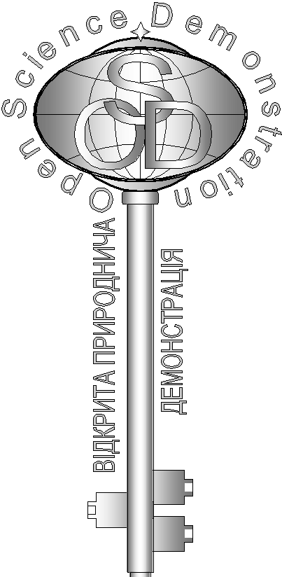
Завдання кваліфікаційного етапу відбіркового туру
Всеукраїнського Інтернет – турніру із природничих дисциплін
“Відкрита природнича демонстрація”
(вересень – жовтень 2018)
Блок «Астрономія»

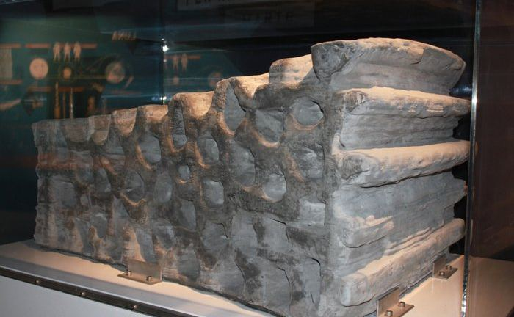
- «3d друк»
На світлинах представлено вигляд матеріалу, який планують використовувати під час перспективної космічної місії. Що взято за основу для цього матеріалу та для якої цілі його планують використати? (5 балів)

- «Свідчення»
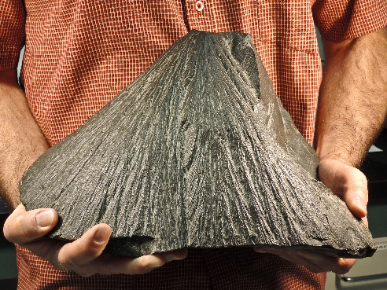
На світлинах ви бачите зображення особливого утворення у земних породах. Такі утворення є важливим свідчення про події минулого. Як називаються такі утворення? У яких місцях на Землі їх можна зустріти? (5 балів)

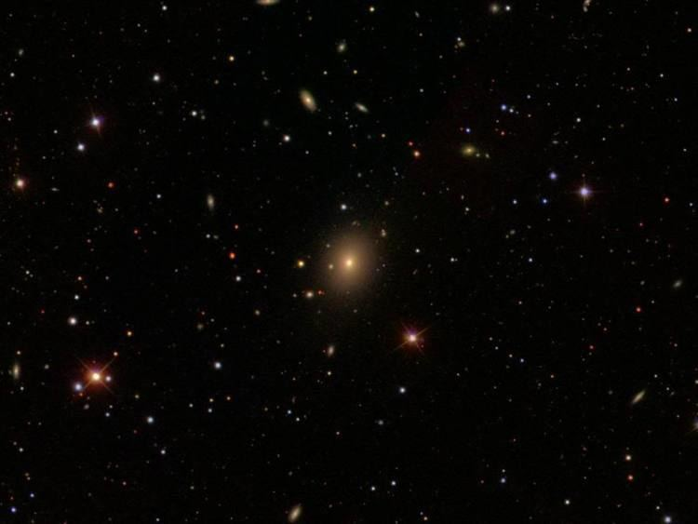
- «Космічний маяк»
Об'єкт, представлений на світлині віддалений від нас на відстань понад 450 світлових років. Нещодавні дослідження його випромінювання виявили згасаючі коливання у гамма-діапазоні. Це породило нову гіпотезу про джерело випромінювання. Що це за об'єкт, та яким на думку дослідників може бути джерело? (5 балів)

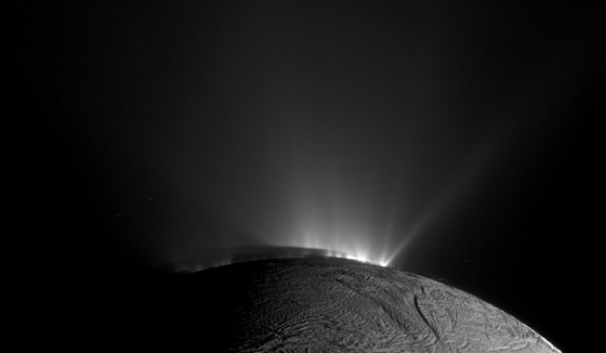
- « Гейзери»
Нещодавня космічна місія до Сатурна виявила гейзери на одному з його супутників. Їх зображення ви бачите на світлинах. Але найголовніше відкриття було зроблене під час їх аналізу. Що було відкрито та які з цього слідують логічні наслідки? (5 балів)

